http:mdou16.edu.yar.ru
Детский сад комбинированного вида №16
Школа малышат
Электронная версия 3 Зима 2014 - 2015г.

Встречает елкой и огнями,
Уже родимый всем вам сад,
И воспитателям и няням,
Ребёнок каждый очень рад!
А мы стараемся, ребята,
Чтоб угодить вам всем всегда,
На Новый год чтобы желания,
Все исполнялись на ура!
Чтоб елка ярка и подарки,
Чтоб впечатления хороши,
Чтоб в наш любимый детский садик,
С желанием в Новом к нам пришли!

События зимы:
Декабрь
1.Смотр-конкурс «Новогоднее оформление групп» и Конкурс на лучшую игрушку для Новогодней ёлочки
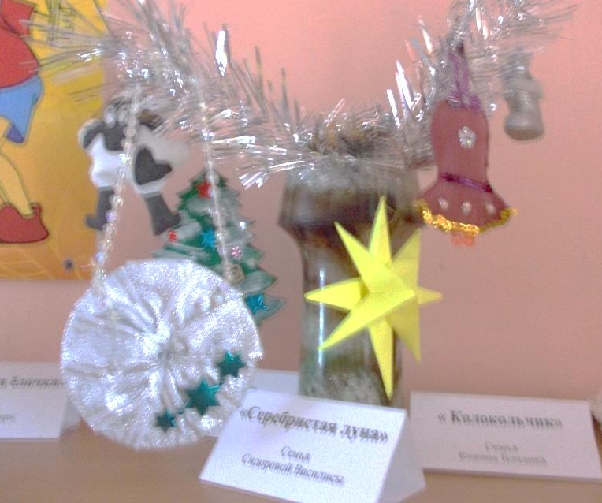
2.Новогодние праздники. Подготовка и проведение.

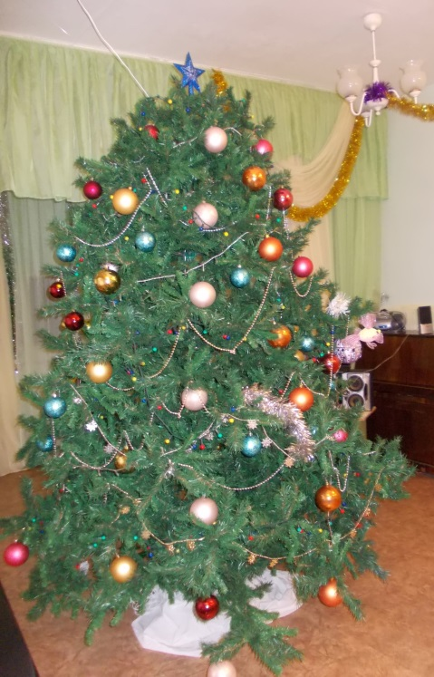
3. Участие в мероприятиях разного уровня

Январь
- Семинар для педагогов «Развивающие игры для дошкольников»:
- Выставка детских работ «Зимние узоры».
- Консультирование родителей по проблемным вопросам воспитания и развития детей (специалисты и воспитатели ДОУ).
- Прощание с Новогодней елкой.
Февраль
- Профилактика гриппа в ДОУ в период эпидемиологического неблагополучия.
- Рейд по охране труда и технике безопасности детей и сотрудников (ответственный по ОТ и ТБ, заведующая).
- Подготовка к празднованию 23 февраля и дня 8
- Подготовка к выставке творчества педагогов «Умелые руки педагога»
- Родительские собрания в группах.

ФОТОрепортаж с праздников и конкурсов.

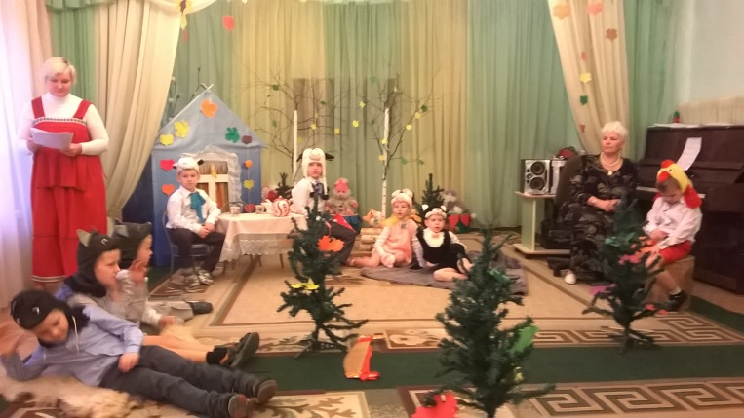
Театральный фестиваль 2014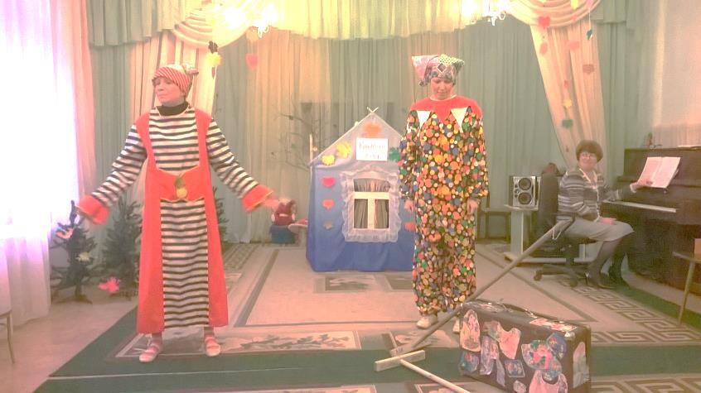

Чудные краски осени
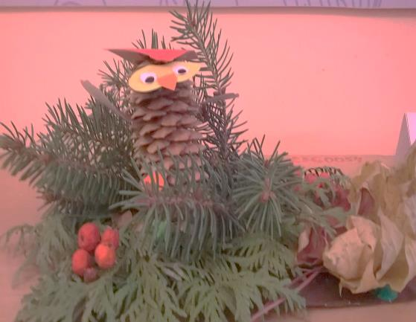
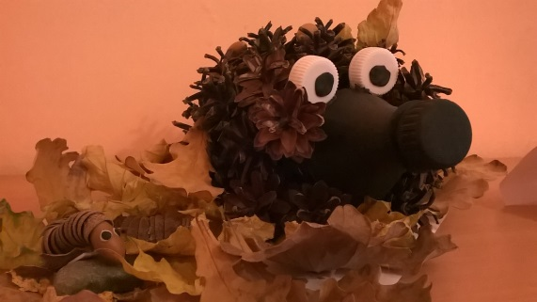
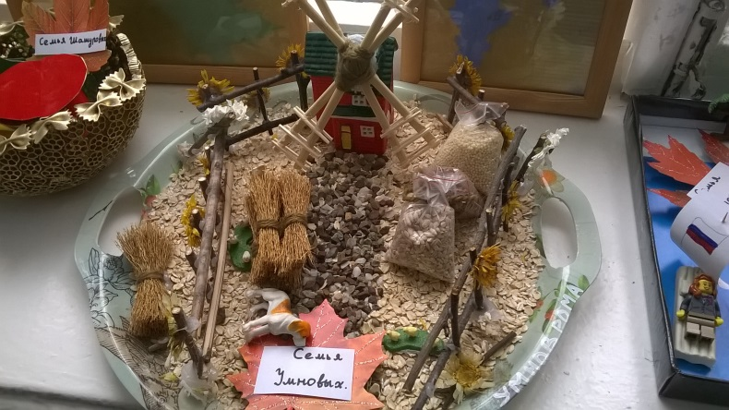
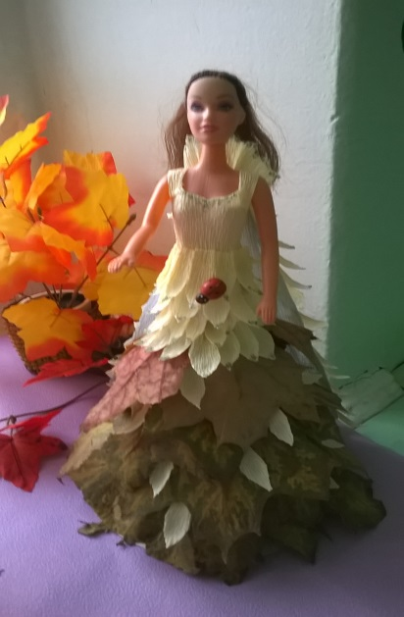

Лего-конкурс «Мой любимый город» Богоявленская площадь.
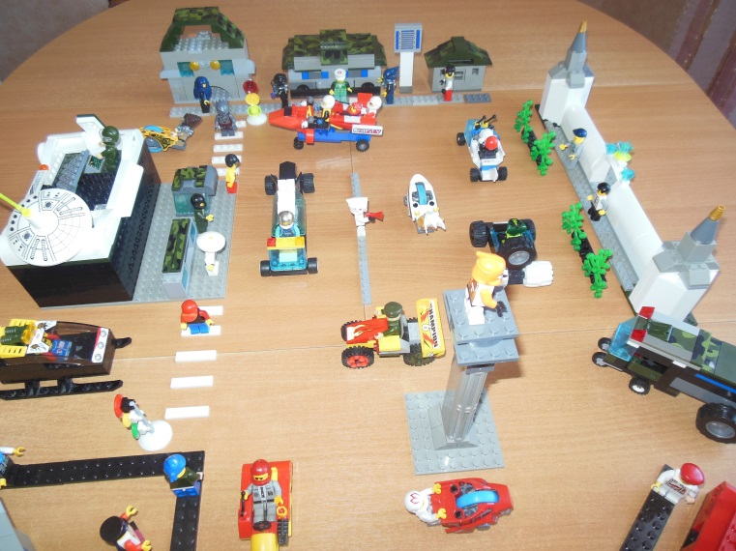
Беседа с музыкальным руководителем
Васильева Любовь Алексеевна,
музыкальный руководитель
МДОУ детский сад №16

Профессия «музыкальный руководитель» и его роль в музыкальном воспитании детей.
Музыкальный руководитель – особая профессия, появилась относительно недавно – в послевоенные годы (1948 г.) До этого музыкальным воспитанием занимались сами воспитатели. Иногда им помогали музыканты, которые приходили в детский сад, когда нужно было подготовить и провести праздник. С тех пор, как появилась такая должность, сформировалось в обществе представление, что музыкальный руководитель нужен в основном для того, чтобы у детей был праздник, т.е. что профессия эта – что-то среднее между аккомпаниатором и массовиком – затейником. Со стороны кажется, что работа легкая, «праздничная», не требующая особых талантов. Но это огромное заблуждение!!!
Музыкальный руководитель – профессия, включающая многие умения: музыканта, педагога, организатора, сценариста, режиссера. Главное предназначение состоит в том, чтобы донести красоту музыки до каждого малыша. Дошкольный возраст – самый благоприятный для взаимопонимания и теснейшего контакта между взрослым и ребенком, поэтому цель профессиональной деятельности заключается в том, чтобы оставить в душе каждого ребенка доброту и чистоту, прекрасные воспоминания о минутах музыки. Именно в детском саду дети начинают понимать язык музыки, интонации. Такие понятия как тембр, ритм, форма, жанр для них становятся близкими и простыми, а это значит, что каждый ребенок постепенно становится образованным, интеллектуально развитым и культурным человеком.
По характеру труда – профессия музыкального руководителя относится к классу творческих. Связана с планированием, анализом, организацией, управлением, принятием нестандартных решений.
В первую очередь музыкальный руководитель – это педагог, без которого не возможно развитие детей. Василий Александрович Сухомлинский писал «Музыка является самым чудодейственным, самым тонким средством привлечения к добру, красоте, человечности……Жизнь без музыки не возможна, как не возможна без игры и без сказки».
Музыкальный руководитель должен уметь все – играть на инструменте (желательно на 2-3), петь, плясать, сочинять стихи, писать сценарии. Должен поднимать настроение детям и родителям, постоянно учиться, быть психологом и дипломатом, умеющим договориться со всеми специалистами в детском саду, администрацией, родителями по поводу организации праздников и другим вопросам, уметь ответить на все детские вопросы, уметь «разбудить и поддержать» желание общаться и воспринимать окружающий мир через чувства и эмоции.
В детском саду главная задача музыкального руководителя не обучать детей специальным умениям, а развивать личность каждого ребенка: формировать эстетический вкус, развивать эмоциональную сферу детей, эмоциональное отношение к окружающему звучащему миру, приобщение к народной культуре и создание благоприятной среды – среды психологического комфорта. Учить любить, сопереживать, чувствовать, создавать гармоническую личность, умеющую понимать и принимать прекрасное. Музыкальное воспитание в детском саду не предполагает профессионального музыкального, хорового или танцевального образования. Задача шире: открыть дверь в мир музыки, познакомить со звучанием окружающего мира, дать возможность реализовать себя с помощью музыки, ощутить гармонию и красоту.
У каждого дошкольника есть способности и таланты. Дети от природы любознательны и полны желания открывать мир, но чтобы они могли проявить свои дарования, свой талант нужно умное руководство со стороны взрослых – музыкального руководителя, воспитателя, родителей.
( Используемая литература. А.И. Буренина, заведующая кафедрой дошкольного и начального школьного образования ЛОИРО)

